Cochleaimplantat – rutin för dokumentation av uppmärksamhetsinformation i melior

Förändringar sedan föregående version
Ny rutin

Bakgrund och syfte
Patienter med cochleaimplantat opereras på regionsjukhuset Sahlgrenska universitetssjukhuset, eller i särskilda fall inom nationell högspecialiserad vård på karolinska sjukhuset. Förekomsten av ett cochleaimplantat är dock viktig medicinsk information i hela patientens journal, inte bara inom ÖNH-kliniken.
Alla vårdgivare behöver vara uppmärksamma på att patienten har ett cochleaimplantat, eftersom det påverkar
- Möjligheten att genomgå MR-undersökning
- Val av diatermiteknik: monopolär diatermi ska helt undvikas i huvudhalsregionen och användas med stor försiktighet i övriga kroppen
- Handläggning av mediaotiter: särskilt viktigt att behandla korrekt på grund av ökad risk för komplicerade infektioner.

Utförande
När en patient har opererats med cochleaimplantat på regionkliniken ÖNH Sahlgrenska universitetssjukhuset (eller i förekommande fall inom nationell högspecialiserad vård på Karolinska sjukhuset) och ÖNH-kliniken NÄL får remissvar som bekräftar att operationen utförts, ska förekomsten av inplantat dokumenteras i Patientbakgrunden under rubriken
Observandum, spec info,
med underrubriken
Cochleaimplantat [höger/vänster/bilateralt]
och följande text:

Patienten har cochleaimplantat [höger/vänster/bilateralt], [CI-märke A], [CI-modell B], [CI-elektrod C], serienummer [12345678]. Patienten opererades på [Sahlgrenska universitetssjukhuset] [25-0x-0x].
* Vissa cochleaimplantat kan vara DELVIS MR-kompatibla, kontakta regionala CI-teamet på Hörselimplantatmottagningen ÖNH SU för mer information.
* VARNING för användning av MONOPOLÄR DIATERMI. Får inte användas i huvud-hals-området. Stor försiktighet även vid övrig kirurgi – vg se särskild rutin ”Cochleaimplantat och monopolär diatermi”.
* Observera att vid AKUT MEDIAOTIT är cochleaimplantat en komplicerande faktor och bredspektrumantibiotikabehandling ska alltid ges. vg se särskild rutin ”Antibiotikabehandling vid ÖNH infektioner”.
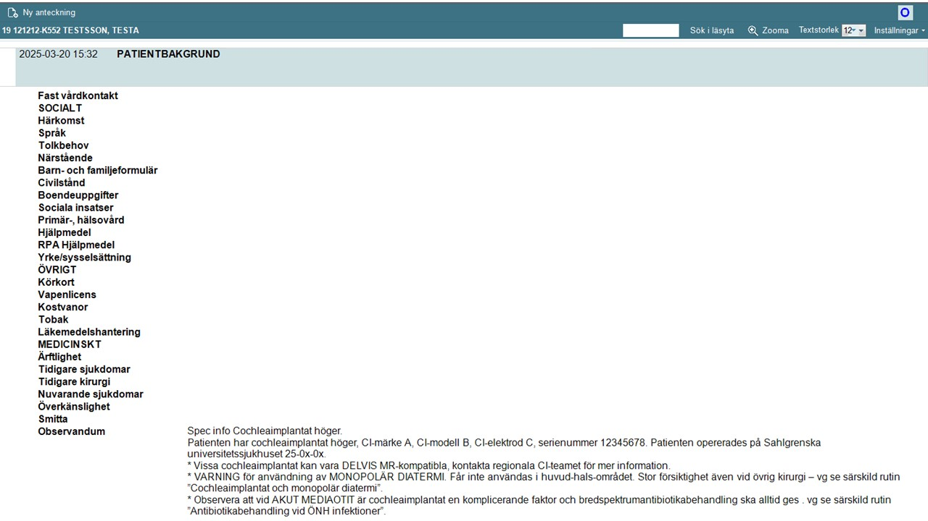

Relaterad information
Regionala CI-teamet - Hörselimplantatmottagningen SU kontaktuppgifter Verksamheter - Sahlgrenska Universitetssjukhuset
NU-rutin Cochleaimplantat och monopolär diatermi
NU-rutin Antibiotikabehandling vid ÖNH infektioner

